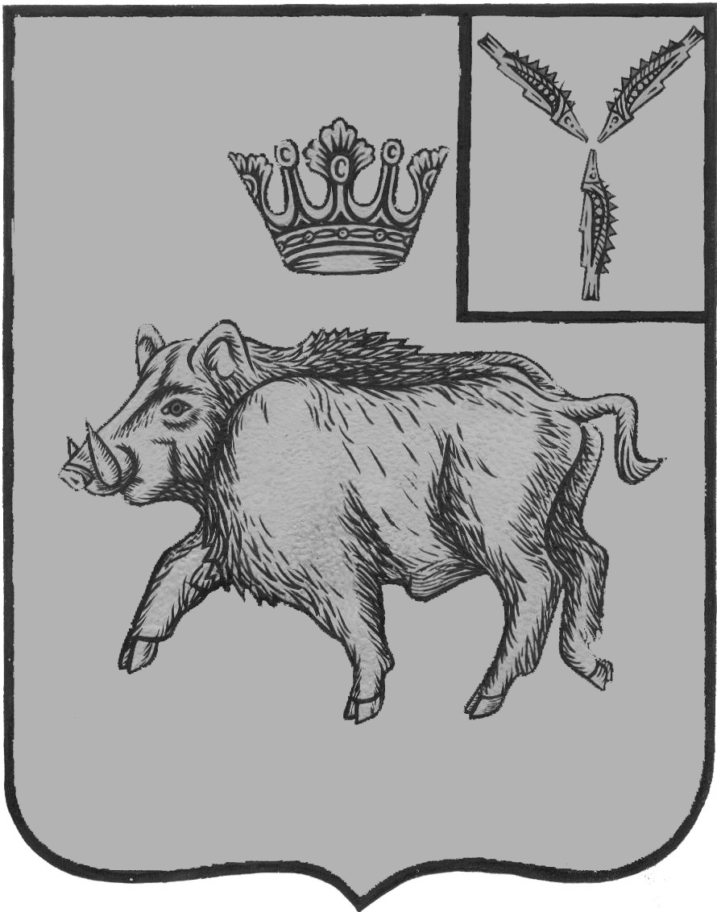
СОВЕТ
БОЛЬШЕОЗЕРСКОГО МУНИЦИПАЛЬНОГО ОБРАЗОВАНИЯ
БАЛТАЙСКОГО МУНИЦИПАЛЬНОГО РАЙОНА
САРАТОВСКОЙ ОБЛАСТИ

четырнадцатое заседание Совета
пятого созыва

РЕШЕНИЕ

от 10.10.2024 № 71
с.Б.Озерки

О внесении изменений в решение Совета Большеозерского
муниципального образования от 19.07.2021 №216 «Об
утверждении Положения о денежном содержании лиц,
замещающих должности муниципальной службы в администрации Большеозерского муниципального образования
Балтайского муниципального района Саратовской области»

Руководствуясь Уставом Большеозерского муниципального образования Балтайского муниципального района Саратовской области Совет РЕШИЛ:
1. Внести в решение Совета Большеозерского муниципального образования от 19.07.2021 №216 «Об утверждении Положения о денежном содержании лиц, замещающих должности муниципальной службы в администрации Большеозерского муниципального образования Балтайского муниципального района Саратовской области», (с изменениями 12.11.2021 №246, от 29.11.2021 №252, от 26.09.2022 №313, от 13.10.2023 №11, от 10.11.2023 №24) следующие изменения:
- 1.1. Приложение № 1 к Положению о денежном содержании лиц, замещающих должности муниципальной службы в администрации Большеозерского муниципального образования изложить в новой редакции, согласно приложению №1;
- 1.2. Приложение № 2 к Положению о денежном содержании лиц, замещающих должности муниципальной службы в администрации Большеозерского муниципального образования изложить в новой редакции, согласно приложению №2.
2. Настоящее решение вступает в силу со дня его обнародования и распространяется на правоотношения, возникшие с 1 октября 2024года.
3. Контроль за исполнением настоящего решения возложить на постоянную комиссию Совета Большеозерского муниципального образования по бюджетной политике и налогам.
Глава Большеозерского
муниципального образования С.А. Сибирев

Приложение №1
к решению Совета Большеозерского
муниципального образования
от 10.10.2024 № 71

Приложение № 1
к Положению о денежном содержании лиц,
замещающих должности муниципальной службы
в администрации Большеозерского муниципального
образования

Размеры должностных окладов лиц, замещающих должности муниципальной службы в администрации Большеозерского муниципального образования Балтайского муниципального района Саратовской области

№ | Наименование должностей | Размер должностного оклада (рублей)
1 | Заместитель главы администрации | 8750
2 | Главный специалист | 6642

Приложение №2
к решению Совета Большеозерского
муниципального образования
от 10.10.2024 № 71

Приложение № 2
к Положению о денежном содержании лиц,
замещающих должности муниципальной службы
в администрации Большеозерского муниципального
образования

Классный чин | Размер оклада за классный чин (руб)
Секретарь муниципальной службы:  3 класса  2 класса  1 класса | 5602  6044  6339
Советник муниципальной службы:  3 класса  2 класса  1 класса | 6339  6596  7076

